3. Puntos de Vista de la Arquitectura.
La arquitectura del Sistema de Comanda Digital (SCD) se describe desde diferentes puntos de vista, con el propósito de ofrecer una comprensión integral del sistema desde múltiples perspectivas. De acuerdo con el estándar ISO/IEC/IEEE 42010:2011, un punto de vista define un conjunto de convenciones, modelos y criterios que guían la forma en que se representa y analiza la arquitectura, en función de las preocupaciones específicas de uno o varios interesados.
En otras palabras, cada punto de vista constituye una “lente” que permite observar la arquitectura del sistema bajo un ángulo particular, destacando los elementos, relaciones y propiedades relevantes según el tipo de usuario o necesidad que se esté considerando. Por ejemplo, mientras el punto de vista de contexto muestra la relación del sistema con su entorno y actores externos, el punto de vista lógico se enfoca en su estructura interna, clases y módulos.
Para el SCD, se seleccionaron los puntos de vista que mejor reflejan las necesidades identificadas en las secciones anteriores, así como la naturaleza modular y distribuida del sistema. Estos puntos de vista se derivan de los lineamientos del estándar IEEE 1016 y se adaptan al marco de referencia de IEEE 42010, garantizando una documentación coherente, trazable y alineada con las buenas prácticas de ingeniería de software.
Los puntos de vista definidos en este documento permiten abordar las principales preocupaciones de los stakeholders, tales como la usabilidad, mantenibilidad, rendimiento, comunicación entre componentes, integridad de datos y escalabilidad. En conjunto, proporcionan una base sólida para la toma de decisiones de diseño y sirven como referencia para futuras fases de desarrollo, mantenimiento o ampliación del sistema.
A continuación, se describen los puntos de vista seleccionados para el Sistema de Comanda Digital (SCD), cada uno acompañado de su justificación, objetivos y los modelos arquitectónicos que lo representan.

3.1 Punto de Vista de Contexto.
El Punto de Vista de Contexto describe la relación del Sistema de Comanda Digital (SCD) con su entorno operacional y con los actores y sistemas externos que interactúan directamente con él. Su objetivo es representar los límites del sistema, los servicios principales que ofrece desde la perspectiva externa y las interfaces de integración con elementos fuera del SCD. Este punto de vista atiende preocupaciones de stakeholders orientadas a la comprensión del alcance del sistema, la identificación de actores y la seguridad de las interconexiones.
Justificación: dado que el SCD se integra físicamente en un restaurante (tablets en mesas, pantalla de cocina, impresora y servidor), el Punto de Vista de Contexto es esencial para asegurar que los interesados comprendan claramente qué está dentro del sistema (componentes gestionados por el SCD) y qué elementos permanecen fuera o se consideran sistemas externos (por ejemplo, el sistema de cobro físico o proveedores externos de pago en futuras versiones). Además, facilita la identificación temprana de dependencias tecnológicas que afectan la disponibilidad y el rendimiento.
Objetivos del punto de vista:
- Precisar los límites del SCD en el entorno del restaurante.
- Identificar actores humanos y sistemas externos relevantes (clientes, meseros, cocineros, administrador, propietario, impresora de tickets, red local y servidor).
- Documentar las interacciones y flujos de información principales que son críticos para la operación en tiempo real.
- Servir como base para requerimientos no funcionales relacionados con seguridad, disponibilidad y latencia.
Stakeholders a los que sirve este viewpoint:
Clientes (comensales), Meseros, Cocineros, Administrador operativo, Propietario del restaurante, Personal de caja, Equipo de desarrollo y encargado de infraestructura.
Criterios de consistencia:
El diagrama de contexto deberá concordar con la sección 1 (Identificación y Visión General) y con las vistas detalladas que vendrán a continuación (vista lógica y de despliegue). Cualquier actor o sistema mostrado en el diagrama de contexto debe existir también en las listas de stakeholders y en las trazas de requisitos; si se descubre una nueva dependencia, se actualizará la sección de alcance y las reglas de correspondencia.

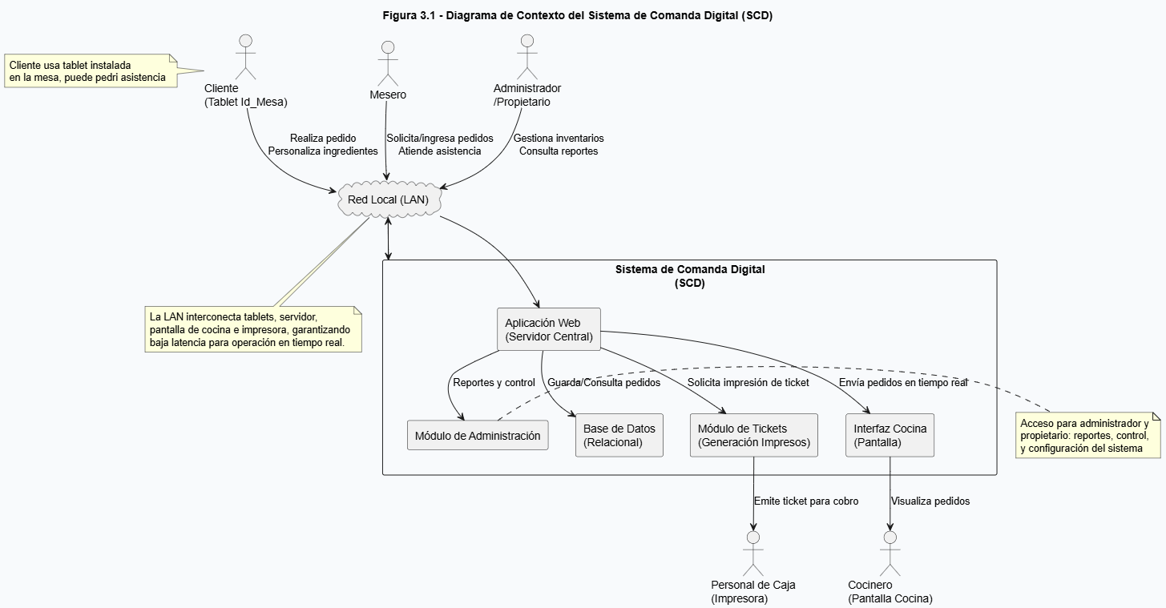
Descripción breve del contenido del diagrama:
El diagrama de la Figura muestra los actores y sistemas externos que interactúan directamente con el SCD, así como las principales relaciones de comunicación entre ellos. Este modelo representa la vista lógica del entorno inmediato del sistema, previo a su distribución física en el restaurante. El SCD se representa como un único sistema central que expone interfaces hacia las tablets (clientes), el módulo de administración (administrador/propietario), la pantalla de cocina (cocinero), la impresora de tickets (caja) y el cuarto del servidor (infraestructura). La red local (LAN) se muestra como el medio de transporte que permite la comunicación en tiempo real. Los flujos principales de información son: creación y envío de pedidos desde tablet → servidor, visualización en cocina ← servidor, generación de ticket ← servidor → impresora, y acceso administrativo a reportes ←→ módulo de administración.
*mapa de distribución arquitectónica.
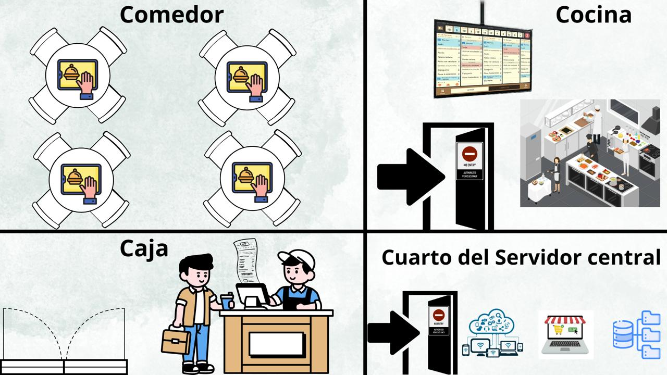

El mapa mostrado en la Figura representa la disposición física de los elementos del SCD en un restaurante de tamaño mediano. Se observan las tablets distribuidas en cada mesa, la impresora de tickets junto a la caja, la pantalla de cocina en el área de preparación y el cuarto del servidor central con el equipo de red, aplicación web y base de datos. Esta configuración busca asegurar conectividad estable y eficiencia operativa dentro del entorno real.
A continuación, se presenta la justificación de los principales elementos que conforman este entorno físico y tecnológico.
Justificación de los elementos de interes.
Cada componente representado en el punto de vista de contexto cumple una función específica dentro de la operación del Sistema de Comanda Digital (SCD) y ha sido ubicado en el entorno del restaurante con base en criterios de eficiencia, seguridad y continuidad del servicio. A continuación, se describen las principales decisiones que sustentan esta configuración:
Tablets instaladas en las mesas:
Se asigna una tablet a cada mesa del restaurante con un identificador único (Id_Mesa), lo que permite asociar los pedidos a una ubicación física concreta. Esta decisión busca evitar errores en la entrega de platillos y mejorar la trazabilidad de las órdenes. Además, al permitir que el cliente gestione su pedido directamente, se reduce la carga operativa del mesero y se optimiza el tiempo de atención.
Servidor local (cuarto técnico):
El servidor se ubica en un cuarto técnico o área segura del establecimiento para garantizar el control físico del hardware y la protección de la información almacenada. La elección de un servidor local, en lugar de un servicio en la nube, se justifica por la necesidad de asegurar disponibilidad continua incluso ante fallos en la conexión a internet, así como por la simplicidad de mantenimiento en entornos pequeños o medianos.
Red local (LAN):
El uso de una red local conecta de forma directa las tablets, el servidor, la impresora y la pantalla de cocina. Esta decisión responde a la necesidad de baja latencia y alta confiabilidad en la transmisión de datos, condiciones esenciales para el procesamiento en tiempo real de pedidos. Además, permite mantener la independencia operativa del sistema sin depender de servicios externos.
Pantalla de cocina:
La pantalla ubicada en el área de cocina permite a los cocineros visualizar en tiempo real los pedidos recibidos, las modificaciones solicitadas por los clientes y los tiempos de preparación. Su conexión directa con el servidor elimina la necesidad de comunicación verbal o escrita, reduciendo errores y mejorando la eficiencia del proceso.
Impresora de tickets (caja):
Se integra una impresora de tickets conectada al sistema para generar comprobantes físicos que validan los pedidos y facilitan el proceso de cobro. Esto asegura que cada pedido tenga respaldo tangible antes de iniciar su preparación, y además habilita el registro de ventas sin depender exclusivamente de medios digitales.
Módulo de administración:
El administrador o propietario accede al sistema a través de un módulo dedicado, desde el cual puede gestionar inventarios, consultar reportes de ventas y supervisar el flujo de pedidos. Esta decisión responde a la preocupación de los interesados por contar con herramientas de control y monitoreo que apoyen la toma de decisiones operativas y estratégicas.
Meseros y personal de apoyo:
Aunque el cliente puede realizar pedidos de manera autónoma, se mantiene la posibilidad de asistencia por parte del mesero mediante un botón de ayuda integrado en la interfaz. Esto permite conservar la atención personalizada y resolver incidencias de manera inmediata, equilibrando la automatización con la interacción humana.
Por lo tanto, estas decisiones reflejan un equilibrio entre automatización, control y confiabilidad, garantizando que el Sistema de Comanda Digital pueda adaptarse a distintos tipos de establecimientos sin perder continuidad operativa. La justificación detallada de cada decisión arquitectónica se desarrollará en la sección 6 del presente documento, dedicada a las Decisiones Arquitectónicas.
En conjunto, este punto de vista establece los límites, interacciones y contexto operativo del SCD, sirviendo como base para los siguientes puntos de vista, en los que se abordará su estructura lógica interna y la organización de sus componentes.
3.2 Punto de Vista Lógico.
El Punto de Vista Lógico describe la estructura interna del Sistema de Comanda Digital (SCD) desde la perspectiva del diseño de software, mostrando los componentes principales, sus relaciones y las reglas de interacción que soportan las funcionalidades del sistema. Este punto de vista representa cómo se organiza la información y el comportamiento dentro del sistema, de manera independiente a la infraestructura física.
El SCD se modela siguiendo un enfoque modular basado en el patrón de arquitectura Modelo–Vista–Controlador (MVC), complementado con el uso del patrón Observador para el manejo de notificaciones internas. Esta combinación permite una separación clara entre la lógica de negocio, la presentación de la información y la gestión de los eventos, asegurando la integridad de los datos y la sincronización en tiempo real entre los distintos módulos (clientes, cocina, caja y administración).
Justificación.
El uso del patrón MVC se seleccionó porque el sistema requiere mantener sincronización constante entre múltiples vistas (clientes, cocineros, meseros y administradores), sin comprometer la integridad de los datos ni la experiencia de usuario. Al separar la lógica de presentación de la lógica de negocio, se facilita el mantenimiento del código, la incorporación de nuevas funcionalidades y la migración futura hacia entornos más escalables.
Además, la integración del patrón Observador (implementado mediante las clases NotificationManager y StockObserver) permite gestionar de forma eficiente las alertas de inventario y los eventos del sistema, mejorando la respuesta ante cambios en tiempo real. Este enfoque está alineado con las buenas prácticas de diseño recomendadas por el estándar IEEE 1016, garantizando trazabilidad y coherencia entre las vistas lógicas y las operaciones del sistema.
Objetivos del punto de vista
- Representar las principales entidades lógicas del sistema y sus relaciones internas.
- Identificar los módulos y sus responsabilidades dentro del patrón MVC y el subsistema de notificaciones.
- Asegurar dependencias claras y mínimas entre componentes para facilitar la mantenibilidad.
- Servir como base para el diseño de la base de datos y para la implementación de los módulos funcionales.
Stakeholders a los que sirve este punto de vista.
Equipo de desarrollo, administrador del sistema, encargado de infraestructura y propietario del restaurante. Este punto de vista permite entender cómo se estructura internamente el sistema, facilitando su mantenimiento, validación de integridad de datos y planificación de futuras ampliaciones.
Criterios de consistencia.
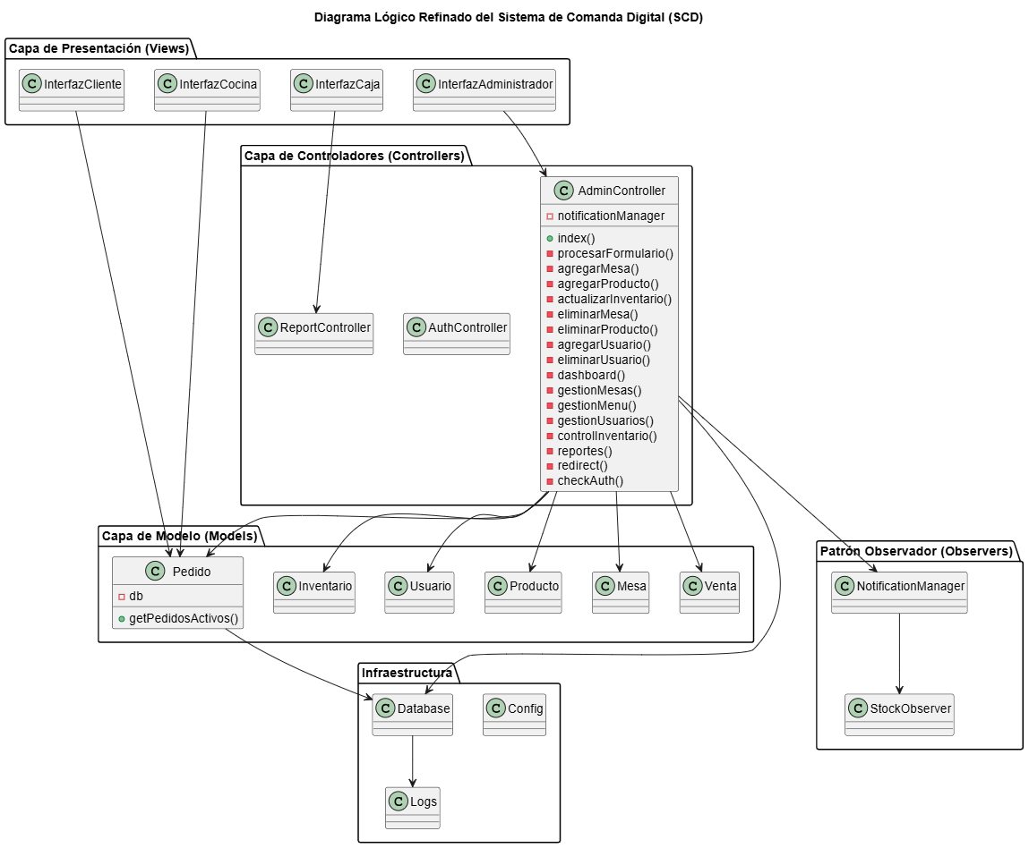
El diagrama lógico debe ser coherente con los casos de uso identificados y con la vista de contexto (3.1), reflejando cómo las funcionalidades externas se sustentan en estructuras internas. Cada clase o componente descrito debe mantener trazabilidad hacia uno o más requerimientos funcionales.

Descripción breve del contenido del diagrama.
El modelo lógico del Sistema de Comanda Digital (SCD) se organiza en tres capas principales que reflejan la separación de responsabilidades del patrón MVC, junto con un subsistema de observadores que complementa la arquitectura con notificaciones automáticas.
La Capa de Presentación (Views) contiene las interfaces con las que interactúan los usuarios, como InterfazCliente, InterfazCocina, InterfazCaja e InterfazAdministrador. Estas vistas presentan la información proveniente de los controladores y permiten ejecutar las acciones principales del sistema.
La Capa de Controladores (Controllers) incluye los módulos encargados de coordinar la comunicación entre las vistas y el modelo. Los controladores principales (AdminController, AuthController y ReportController) gestionan las operaciones críticas del sistema, validan datos, aplican reglas de negocio y coordinan la persistencia de la información.
La Capa de Modelo (Models) representa las entidades centrales del dominio, tales como Pedido, Mesa, Producto, Usuario, Inventario y Venta. Estas clases encapsulan la lógica de negocio y las operaciones sobre la base de datos.
El Patrón Observador (Observers), implementado mediante las clases NotificationManager y StockObserver, permite notificar automáticamente a las vistas o controladores cuando ocurren eventos relevantes, como un bajo inventario o la actualización de un pedido.
Finalmente, la Infraestructura incluye los elementos técnicos que soportan la operación del sistema, como Config, Database y Logs, los cuales se encargan de la configuración general, la conexión con la base de datos y el registro de eventos.
Justificación de los elementos y decisiones lógicas.
Cada componente del modelo lógico cumple una función específica y responde a decisiones arquitectónicas orientadas a modularidad, la reutilización del código y la claridad de responsabilidades. La separación entre las clases de dominio (por ejemplo, Pedido, Mesa, Producto) y las clases de presentación garantiza un bajo acoplamiento, lo que facilita la incorporación de mejoras sin alterar la estructura interna del sistema.
El controlador AdminController centraliza la gestión administrativa del SCD, permitiendo administrar mesas, productos, usuarios, inventario y reportes desde un único punto de control; esta centralización mejora la coherencia operativa y simplifica las rutas de auditoría. La clase Usuario actúa como clase base para los distintos tipos de usuarios (cliente, mesero, administrador), lo que permite un manejo uniforme de credenciales, roles y permisos.
El subsistema de notificaciones, implementado mediante NotificationManager y StockObserver, aplica el patrón Observador (Observer) para fortalecer la comunicación interna del sistema: notifica automáticamente eventos relevantes —por ejemplo, actualizaciones de inventario o alertas críticas en cocina— sin acoplar la lógica de negocio al mecanismo de notificación. Esta decisión mejora la mantenibilidad y facilita la extensión de reglas de alerta sin tocar la lógica central.
En conjunto, este punto de vista ofrece una visión clara y estructurada de la arquitectura lógica del SCD, mostrando cómo las capas y componentes colaboran para sostener operaciones en tiempo real y garantizar la trazabilidad de las órdenes. La justificación detallada de estas decisiones se desarrollará en la Sección 6: Decisiones Arquitectónicas, donde se documentarán las alternativas consideradas, los trade-offs y los criterios (funcionales y no funcionales) que motivaron cada elección.
3.3 Punto de Vista de Procesos.
(Flujo del pedido desde su creación hasta la entrega)
El Punto de Vista de Procesos describe el comportamiento dinámico del Sistema de Comanda Digital (SCD), es decir, cómo los distintos componentes arquitectónicos colaboran para cumplir con una función esencial del sistema: la gestión completa de un pedido. Este punto de vista representa el flujo de información, las interacciones entre actores y módulos, y la secuencia de actividades necesarias para transformar una acción del cliente en un resultado tangible dentro del restaurante.
Justificación.
El proceso de creación y seguimiento de un pedido es el núcleo funcional del SCD. Modelar este flujo permite visualizar cómo el sistema responde a eventos en tiempo real (como la creación, modificación y confirmación de pedidos), y cómo las distintas partes —desde la interfaz de cliente hasta la cocina— trabajan coordinadamente.
Además, esta vista ayuda a los stakeholders a comprender la dinámica del sistema, facilitando la validación de los requerimientos de rendimiento, sincronización y disponibilidad. Su representación apoya la toma de decisiones en torno a optimización de tiempos, balance de carga y reducción de errores operativos.
Objetivos del punto de vista.
- Representar la secuencia de interacciones que componen el ciclo de vida de un pedido.
- Identificar los componentes y actores que intervienen en cada etapa del proceso.
- Mostrar cómo el sistema garantiza trazabilidad, consistencia de datos y respuesta en tiempo real.
- Proveer una base para evaluar requerimientos no funcionales como latencia, disponibilidad y confiabilidad.
Stakeholders a los que sirve este punto de vista.
Clientes (comensales), Meseros, Cocineros, Administrador, Propietario, Equipo de desarrollo e Infraestructura. Este punto de vista les permite comprender cómo el sistema coordina sus módulos internos para garantizar una operación fluida, rápida y confiable.
Criterios de consistencia.
El flujo de procesos debe mantener coherencia con el diagrama lógico (3.2) y el contexto operativo (3.1). Cada componente que participe en el proceso debe existir en el modelo lógico y en la arquitectura física definida. Cualquier nuevo evento identificado deberá registrarse como posible caso de uso complementario.
Descripción breve del proceso principal: "Gestión de Pedido"
- Inicio del pedido:
El cliente interactúa con la InterfazCliente desde la tablet de su mesa, seleccionando los platillos del menú disponibles.
- Validación y confirmación:
Al enviar el pedido, la solicitud se transmite al AdminController, que valida la disponibilidad de productos en el Inventario y genera un nuevo registro en la base de datos.
- Notificación a cocina:
Una vez confirmado el pedido, el sistema notifica automáticamente al módulo de InterfazCocina mediante el patrón observer implementado por NotificationManager, indicando los platillos a preparar y sus especificaciones.
- Preparación y actualización:
El cocinero actualiza el estado del pedido conforme avanza la preparación (“En preparación”, “Listo para entregar”). Estas actualizaciones se reflejan en tiempo real tanto en la tablet del cliente como en la InterfazAdministrador.
- Entrega y registro:
Una vez completado el pedido, el sistema envía una notificación al módulo de caja (InterfazCaja), donde se genera el ticket de pago y se almacena el registro final en Venta.
- Cierre y estadísticas:
El AdminController actualiza las métricas de venta y desempeño, que pueden ser consultadas por el administrador o propietario desde el panel correspondiente.
Justificación de decisiones clave
El diseño de este flujo se basa en una arquitectura reactiva y modular, donde los componentes se comunican mediante eventos gestionados por observadores. Esto permite reducir la latencia, evitar bloqueos entre módulos y asegurar una actualización constante de la información visible para todos los actores.
Además, la comunicación basada en red local (LAN) garantiza independencia de conexión a internet, manteniendo la operatividad del restaurante en todo momento.
Esta organización facilita la trazabilidad completa del pedido desde su origen hasta su cierre, asegurando integridad de datos y control administrativo.

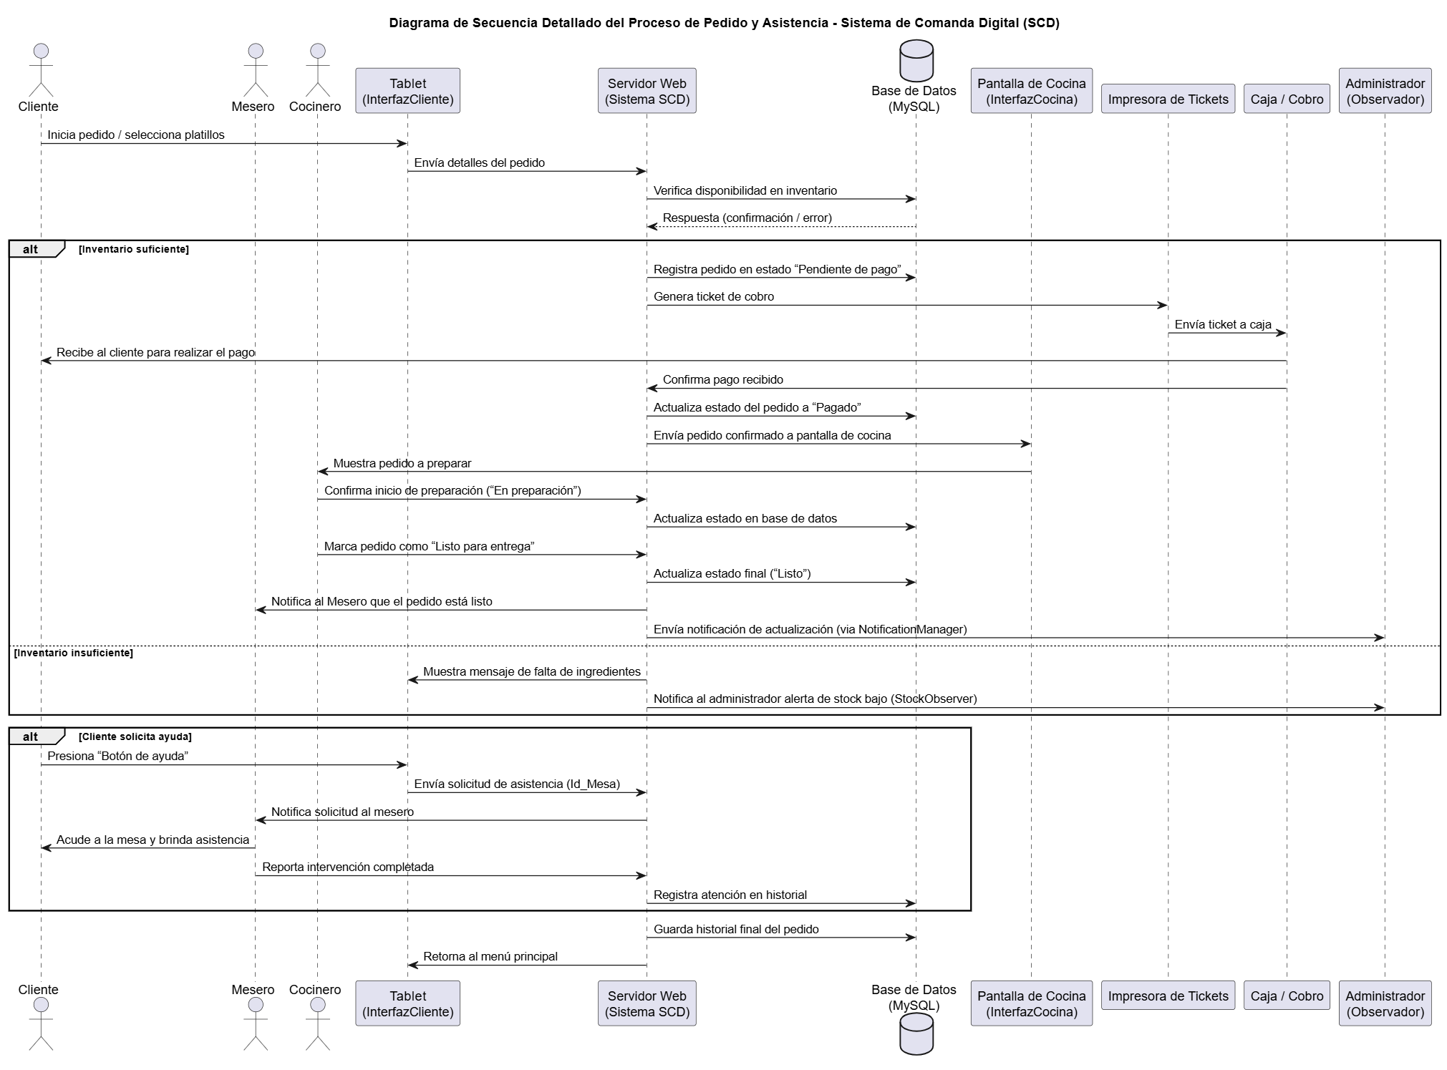
Descripción del contenido del diagrama:
El diagrama de secuencia presentado modela de manera detallada el ciclo completo de un pedido dentro del Sistema de Comanda Digital (SCD), mostrando las interacciones entre los actores principales —cliente, mesero, cocinero y administrador— y los módulos internos del sistema.
El flujo comienza cuando el cliente, desde la Tablet (InterfazCliente), selecciona los platillos deseados y envía la orden al Servidor Web (SCD). Este componente valida la disponibilidad de los ingredientes consultando la Base de Datos (MySQL).
Si el inventario es suficiente, el sistema registra el pedido en estado “Pendiente de pago”, genera un ticket a través de la Impresora de Tickets y envía la información al módulo de Caja/Cobro, donde el cliente realiza el pago.
Una vez confirmado el pago, el pedido pasa al estado “Pagado” y es transmitido automáticamente a la Pantalla de Cocina (InterfazCocina), donde el Cocinero visualiza la orden, inicia su preparación y actualiza los estados sucesivos (“En preparación”, “Listo para entrega”).
Cuando el pedido está finalizado, el sistema notifica al Mesero, quien procede con la entrega al cliente, y simultáneamente envía una notificación al Administrador mediante el NotificationManager, manteniendo un registro de todas las actualizaciones.
En caso de inventario insuficiente, el sistema alerta inmediatamente al cliente y notifica al Administrador mediante el StockObserver, asegurando la trazabilidad de la incidencia y la gestión preventiva de abastecimiento.
El diagrama también incluye un flujo alternativo donde el cliente puede solicitar asistencia a través del botón de ayuda, lo que activa un evento hacia el Mesero, quien atiende la mesa y registra su intervención en el sistema.
Finalmente, el servidor guarda el historial completo del pedido y devuelve a la interfaz principal, cerrando así el ciclo operativo.
Justificación de las decisiones de modelado:
El diagrama se elaboró bajo un enfoque de arquitectura dirigida por eventos (EDA), complementado con el patrón Observer, lo que permite manejar de manera eficiente las notificaciones automáticas entre los componentes del sistema.
Este enfoque asegura que los módulos funcionen de manera asincrónica, reduciendo la latencia y evitando dependencias directas entre el flujo de la cocina, la caja y el cliente.
Asimismo, la validación del inventario previo al registro del pedido y la confirmación del pago antes de enviarlo a cocina garantizan la consistencia de datos y la trazabilidad completa de cada transacción.
El flujo alternativo de asistencia se incluye como parte del compromiso de mantener una atención personalizada, sin comprometer la automatización general del sistema.
Esta representación cumple con los principios del estándar ISO/IEC/IEEE 42010, al mostrar de forma clara las interacciones dinámicas entre los elementos arquitectónicos y los actores del entorno, fortaleciendo la comprensión del comportamiento operacional del SCD.
3.4 Punto de Vista de Desarrollo.
El Punto de Vista de Desarrollo describe la organización del Sistema de Comanda Digital (SCD) desde la perspectiva del equipo de desarrollo, mostrando cómo se agrupan los componentes lógicos en módulos, directorios y subsistemas dentro del entorno de implementación. Su propósito es facilitar la comprensión de la estructura del código, la asignación de responsabilidades y la gestión del mantenimiento evolutivo del sistema.
Justificación.
El SCD se implementa bajo una arquitectura Modelo–Vista–Controlador (MVC) en un entorno PHP con MySQL, adoptando una estructura modular y jerárquica. Esta organización promueve la separación de responsabilidades, la reutilización de componentes, y la facilidad de depuración.
Asimismo, permite una integración coherente con los procesos de desarrollo y despliegue, asegurando que los cambios en una capa no afecten negativamente a las demás.
La adopción de una estructura en capas y módulos responde a los lineamientos del estándar IEEE 42010, que enfatiza la necesidad de mantener consistencia, trazabilidad y claridad entre los artefactos arquitectónicos y su implementación real.
Objetivos del punto de vista.
- Documentar la estructura de directorios y módulos del sistema.
- Mostrar las dependencias entre componentes y cómo se comunican entre sí.
- Garantizar que la organización del código respalde las decisiones arquitectónicas descritas en las vistas previas.
- Facilitar la gestión de mantenimiento y evolución del sistema.
Stakeholders a los que sirve este punto de vista.
Equipo de desarrollo, encargados de mantenimiento, administrador del sistema y personal de infraestructura.
Este punto de vista les permite identificar las responsabilidades de cada módulo y comprender cómo se implementan las funciones clave del sistema.
Criterios de consistencia.
Cada módulo documentado debe corresponder con una entidad lógica descrita en la vista 3.2, asegurando así coherencia entre el diseño lógico y la implementación física. Las dependencias reflejadas deben mantenerse alineadas con el flujo de procesos descrito en la vista 3.3, garantizando que las interacciones dinámicas estén sustentadas por una estructura de código consistente.
Además, la organización de carpetas y clases dentro del sistema debe permitir trazabilidad hacia los requerimientos funcionales, de modo que cada componente tenga un propósito verificable dentro de la arquitectura general del SCD.
Descripción general del contenido
El Sistema de Comanda Digital (SCD) está estructurado de manera modular y jerárquica, siguiendo la organización propuesta por el patrón Modelo–Vista–Controlador (MVC). En la raíz del proyecto se encuentra el directorio /config, que contiene los archivos de configuración general (config.php y database.php), donde se definen los parámetros globales, la conexión a la base de datos y las rutas base del sistema.
El directorio /controllers agrupa los controladores principales, entre ellos AdminController.php, AuthController.php y ReportController.php, responsables de coordinar la lógica del sistema y gestionar la comunicación entre las vistas y los modelos.
En la carpeta /models se encuentran las clases que representan las entidades del dominio, como Pedido.php, Mesa.php, Producto.php, Usuario.php, Inventario.php y Venta.php. Dentro de este mismo nivel existe una subcarpeta denominada /models/observers, que alberga las clases NotificationManager.php y StockObserver.php. Estas implementan el patrón Observer, encargado de manejar las notificaciones automáticas y los eventos internos del sistema.
El directorio /views contiene las interfaces gráficas destinadas a los distintos actores del sistema —cliente, cocina, caja y administrador—, organizadas en subcarpetas que corresponden a cada módulo funcional.
El directorio /public almacena los elementos accesibles al cliente final, como hojas de estilo, archivos JavaScript, imágenes y el archivo principal index.php, encargado de inicializar el sistema. Finalmente, la carpeta /logs registra los eventos, alertas y errores generados durante la ejecución, permitiendo un control y seguimiento eficiente del funcionamiento del sistema.
Esta disposición modular refuerza la independencia entre capas y promueve la mantenibilidad del sistema, permitiendo actualizar o sustituir un módulo sin afectar el funcionamiento de los demás.

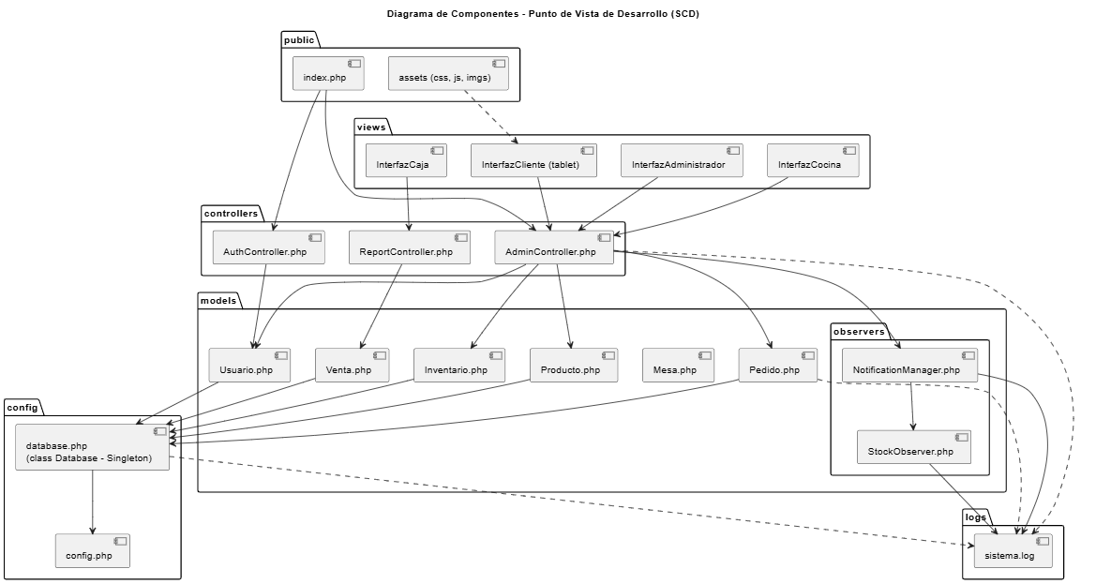

Descripción del contenido del diagrama.
El diagrama de componentes anterior representa la organización física y lógica del código fuente del Sistema de Comanda Digital (SCD), ilustrando las dependencias de implementación entre sus módulos y las rutas principales del proyecto. Cada paquete corresponde directamente con una carpeta del repositorio, y cada componente dentro de esos paquetes representa un archivo o una responsabilidad técnica concreta dentro del sistema.
El paquete config agrupa los archivos config.php y database.php, que constituyen el núcleo de configuración del sistema.
config.php define las constantes globales utilizadas a lo largo del proyecto —como BASE_URL, credenciales de conexión y parámetros del entorno— y proporciona funciones auxiliares para la generación de rutas dinámicas.
Por su parte, database.php implementa la clase Database bajo el patrón Singleton, lo que garantiza una única conexión activa a MySQL en todo el sistema. Esto evita redundancias, reduce el riesgo de errores de concurrencia y asegura uniformidad en la codificación de caracteres (utf8mb4), manteniendo compatibilidad internacional con nombres de platillos y usuarios.
El paquete controllers contiene los controladores que orquestan la lógica de aplicación:
AdminController, AuthController y ReportController gestionan la comunicación entre las vistas y los modelos, coordinando la creación, modificación y consulta de información.
Estos controladores son responsables de aplicar las reglas de negocio, procesar formularios, generar respuestas y enviar datos a las vistas. Además, se integran con el subsistema de observadores (NotificationManager y StockObserver) para generar alertas automáticas —por ejemplo, avisos de inventario bajo o actualización de pedidos— sin requerir intervención manual.
El paquete models agrupa las entidades del dominio: Pedido, Mesa, Producto, Usuario, Inventario y Venta.
Cada modelo representa una tabla o concepto funcional del sistema y encapsula la lógica asociada a la gestión de datos, utilizando la clase Database para sus operaciones CRUD.
Dentro de este mismo paquete, la subcarpeta models/observers implementa el patrón Observer, donde NotificationManager administra la lista de observadores y StockObserver responde ante eventos relevantes, como modificaciones en el inventario. Esta separación mantiene el bajo acoplamiento entre módulos y favorece la extensibilidad del sistema.
El paquete views contiene las distintas interfaces gráficas de usuario:
InterfazCliente (para las tablets en las mesas), InterfazCocina, InterfazCaja y InterfazAdministrador.
Cada una presenta información adaptada al rol del usuario y se comunica con su respectivo controlador.
Estas vistas son servidas desde el paquete public, el cual también alberga el archivo principal index.php y el directorio assets/, que contiene los recursos estáticos (CSS, JavaScript e imágenes).
Aunque en el diagrama se muestra su relación directa con InterfazCliente para evitar saturación visual, los recursos de assets son compartidos por todas las interfaces del sistema.
El paquete logs cumple una función transversal al registrar eventos del sistema en el archivo sistema.log.
Tanto controladores como modelos pueden escribir en este registro, documentando errores, advertencias o alertas generadas por el subsistema Observer.
Esto permite al administrador o al equipo de desarrollo rastrear la ejecución, depurar incidentes y mantener trazabilidad de las operaciones críticas.
Justificación de las decisiones de desarrollo.
La estructura descrita responde a decisiones arquitectónicas que priorizan la claridad, mantenibilidad y modularidad del código.
La adopción del patrón Modelo–Vista–Controlador (MVC) asegura la separación de responsabilidades, facilitando la localización de errores y la evolución del sistema sin afectar otras capas.
Centralizar la configuración y la conexión a la base de datos en config/ evita duplicación de lógica y favorece la portabilidad: un cambio en las credenciales o rutas afecta a todo el sistema desde un solo punto.
La inclusión del subsistema de observadores fortalece la capacidad de reacción del SCD ante eventos internos, manteniendo la coherencia entre el inventario, la cocina y la administración.
Al registrar los eventos relevantes en logs/sistema.log, se obtiene una bitácora de auditoría que facilita tanto la depuración como el análisis posterior de comportamiento, alineándose con las buenas prácticas de trazabilidad establecidas por el estándar ISO/IEC/IEEE 42010:2011.
Finalmente, la modularidad de los componentes y la jerarquía de carpetas promueven la trazabilidad entre requisitos, diseño y código, asegurando que cada funcionalidad implementada pueda vincularse con una decisión arquitectónica documentada.
Esto convierte al SCD en una arquitectura coherente, extensible y fácilmente mantenible, preparada para evolucionar hacia futuras versiones o integraciones.
3.5 Punto de Vista de Despliegue.
El Punto de Vista de Despliegue describe la configuración física y tecnológica que soporta la operación del Sistema de Comanda Digital (SCD) en el entorno real del restaurante. Su propósito es mostrar cómo los componentes de software previamente definidos (en las vistas lógica y de desarrollo) se distribuyen sobre los distintos nodos de hardware y redes de comunicación, asegurando rendimiento, disponibilidad y confiabilidad durante la operación diaria.
Justificación:
El despliegue del SCD requiere garantizar comunicación en tiempo real entre los dispositivos ubicados en el restaurante —tablets de los clientes, pantalla de cocina, caja y servidor local—. Por esta razón, se selecciona una arquitectura cliente-servidor en red LAN local, donde todos los dispositivos se conectan a un servidor central que aloja la aplicación web, la base de datos y los servicios de notificación. Esta configuración evita la dependencia de internet, asegurando continuidad operativa incluso ante fallos externos.
La impresora térmica y la pantalla de cocina se integran directamente al servidor a través de la red local, permitiendo sincronización inmediata entre los pedidos, su preparación y el registro de ventas.
Objetivos del punto de vista:
- Representar la disposición física de los componentes de software sobre la infraestructura tecnológica.
- Identificar los nodos de hardware, las conexiones de red y las interacciones principales.
- Asegurar que el diseño de despliegue garantice disponibilidad, baja latencia y trazabilidad completa.
- Proveer una base para el plan de instalación y mantenimiento del sistema.
Stakeholders:
Administrador del sistema, equipo de infraestructura, propietario del restaurante, personal técnico de soporte y equipo de desarrollo.
Criterios de consistencia:
El diagrama de despliegue debe ser coherente con las vistas de contexto (3.1) y de desarrollo (3.4). Cada componente de software mostrado debe corresponder a uno existente en el repositorio. Las relaciones de red deben mantener trazabilidad con las interacciones descritas en el Punto de Vista de Procesos (3.3).
Descripción del entorno físico
El Sistema de Comanda Digital (SCD) se despliega en un entorno local cuidadosamente diseñado para garantizar estabilidad, bajo tiempo de respuesta y operación continua incluso ante fallos de conexión externa. La infraestructura está conformada por diversos nodos interconectados que colaboran mediante una red local (LAN), permitiendo la comunicación en tiempo real entre las distintas áreas del restaurante.
El servidor local se encuentra alojado en un cuarto técnico y ejecuta los servicios principales del sistema: Apache, PHP y MySQL. En él residen tanto la aplicación web como la base de datos sistema_comanda_digital_v1, junto con los archivos de configuración (config.php, database.php) y los controladores centrales. Además, el servidor gestiona la cola de notificaciones a través de NotificationManager y mantiene un registro de eventos mediante sistema.log, lo que permite la trazabilidad y el monitoreo del comportamiento del sistema.
Las tablets de clientes son dispositivos Android o iPad con navegador web, configuradas para acceder directamente al sistema mediante la dirección IP del servidor local (por ejemplo, http://192.168.0.10/comanda1). Desde estas interfaces, los clientes pueden visualizar el menú, realizar pedidos y solicitar asistencia sin necesidad de intervención del mesero.
La pantalla de cocina es un dispositivo conectado por LAN o Wi-Fi que muestra en tiempo real los pedidos activos y sus estados. Mediante la interfaz de cocina, los cocineros pueden actualizar el progreso de cada orden, cambiando su estado a “En preparación” o “Listo para entrega”, con lo cual se mantiene sincronizada la información en todo el sistema.
La caja y la impresora de tickets conforman el módulo de cobro. La caja utiliza una computadora que ejecuta la interfaz de venta y genera los comprobantes físicos mediante una impresora térmica conectada directamente al servidor. Este flujo asegura que cada pedido validado y pagado quede registrado tanto en la base de datos como en el sistema de ventas.
El módulo administrativo se accede desde el equipo del administrador o propietario. A través de este módulo se consultan reportes de ventas, métricas de rendimiento, alertas de inventario y estadísticas de operación general, lo que facilita la supervisión integral del restaurante.
Finalmente, la red local (LAN) actúa como medio de comunicación entre todos los dispositivos. Esta red, con direccionamiento privado y configurada mediante un router o switch central, garantiza una conexión estable, de baja latencia y controlada, asegurando la continuidad de la operación incluso ante la ausencia de conexión a internet.
En conjunto, esta disposición física asegura que el flujo de información y las operaciones entre los diferentes módulos del SCD se ejecuten de forma continua, confiable y sincronizada.
Justificación de decisiones de despliegue
El uso de un servidor local centralizado se justifica por su capacidad para evitar la dependencia de internet y mantener un tiempo de respuesta óptimo. Al concentrar la aplicación, la base de datos y los servicios de notificación en un mismo punto, se garantiza coherencia en el manejo de la información y facilidad de mantenimiento.
La adopción de clientes ligeros, como las tablets, reduce costos operativos y simplifica las actualizaciones, ya que el acceso se realiza únicamente a través del navegador. La conexión directa con la impresora térmica y la pantalla de cocina elimina pasos intermedios y mejora la eficiencia de los procesos internos.
Por su parte, el registro en logs y la separación de responsabilidades entre controladores, modelos y vistas permiten aislar fallas específicas sin comprometer el resto del sistema. Esta estructura modular favorece la recuperación ante errores, la trazabilidad de eventos y el mantenimiento técnico del sistema.
El Diagrama de Despliegue Técnico (Figura X) complementa el Mapa de Distribución Física (Figura Y) presentado en el Punto 3.1, mostrando ahora la disposición lógica y tecnológica del Sistema de Comanda Digital (SCD) sobre los distintos nodos de hardware.
Mientras el mapa anterior representaba la ubicación espacial de los dispositivos en el restaurante, este modelo UML enfatiza las conexiones de red, la asignación de componentes de software y las relaciones de comunicación entre ellos.

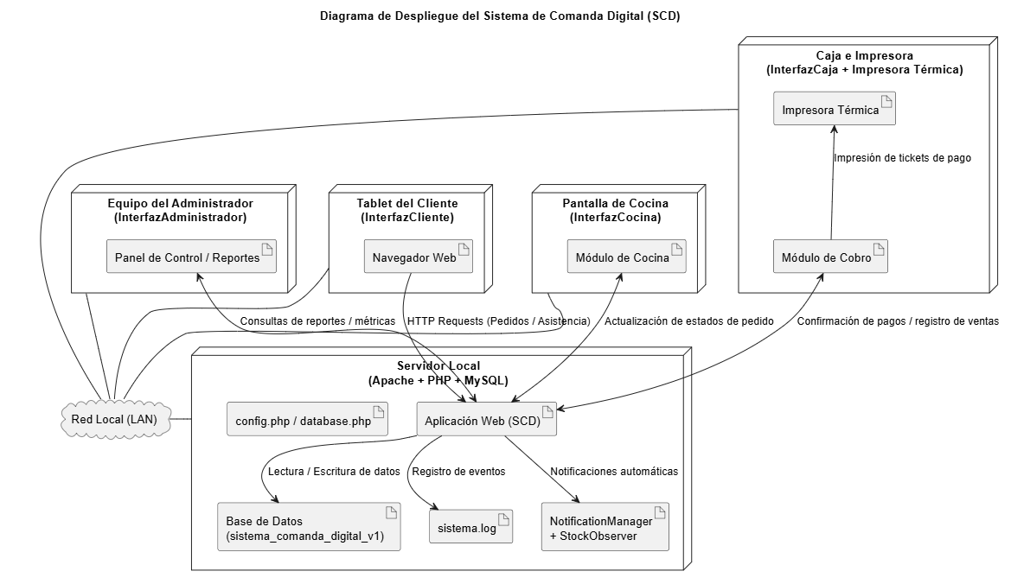

Descripción del contenido del diagrama.
El diagrama anterior muestra la distribución técnica del Sistema de Comanda Digital (SCD) sobre la infraestructura física del restaurante.
Mientras el mapa del Punto 3.1 representa la ubicación espacial de los dispositivos (mesas, cocina, caja y cuarto técnico), este modelo UML se centra en la disposición lógica de los componentes de software dentro de los distintos nodos de hardware y las relaciones de comunicación entre ellos.
El sistema se implementa bajo una arquitectura cliente-servidor en red local (LAN), donde el servidor central funciona como núcleo del procesamiento, almacenamiento y gestión de datos.
Sobre él se ejecutan los servicios Apache, PHP y MySQL, junto con la aplicación web del SCD, el archivo de configuración (config.php), el módulo de conexión (database.php), los observadores (NotificationManager, StockObserver) y el registro de eventos (sistema.log).
Este nodo es el punto de coordinación entre todos los módulos funcionales del sistema.
Los clientes ligeros, como las tablets del comedor, se conectan al servidor a través del navegador web, enviando solicitudes HTTP (puerto 80) para crear o consultar pedidos.
La pantalla de cocina, también conectada por LAN o Wi-Fi, recibe notificaciones automáticas de nuevos pedidos y actualiza su estado conforme avanza la preparación.
El módulo de caja e impresora térmica está sincronizado con el servidor para registrar pagos y generar comprobantes físicos, mientras que el equipo del administrador accede al panel de control para revisar métricas, inventarios y reportes.
La red local (LAN) actúa como medio común de comunicación, interconectando todos los dispositivos mediante un direccionamiento privado (por ejemplo, 192.168.0.x).
Gracias a esta red, el flujo de información ocurre con baja latencia, permitiendo actualizaciones en tiempo real sin depender de internet.
Justificación técnica del despliegue.
El diseño del despliegue responde a criterios de eficiencia, confiabilidad y mantenibilidad, alineados con las buenas prácticas del estándar ISO/IEC/IEEE 42010.
Centralizar la aplicación y la base de datos en un único servidor local permite un control total sobre los datos y evita la dependencia de servicios externos, asegurando que el restaurante pueda seguir operando incluso sin conexión a internet.
Además, facilita el respaldo y la restauración del sistema ante fallas o actualizaciones.
El uso de clientes ligeros reduce el mantenimiento, ya que las tablets y pantallas solo requieren un navegador para acceder al sistema.
La comunicación directa con la impresora térmica y el registro de eventos en sistema.log garantiza trazabilidad y evidencia de cada operación realizada.
Asimismo, la presencia del módulo de observadores (NotificationManager y StockObserver) dentro del servidor permite la emisión automática de alertas de inventario o notificaciones administrativas, sin sobrecargar el resto del sistema.
En conjunto, este despliegue ofrece un equilibrio entre simplicidad, control y escalabilidad.
Cada nodo cumple una función bien delimitada dentro del ecosistema del SCD, contribuyendo a la operación continua del restaurante y asegurando la coherencia entre los procesos físicos y los componentes de software.

